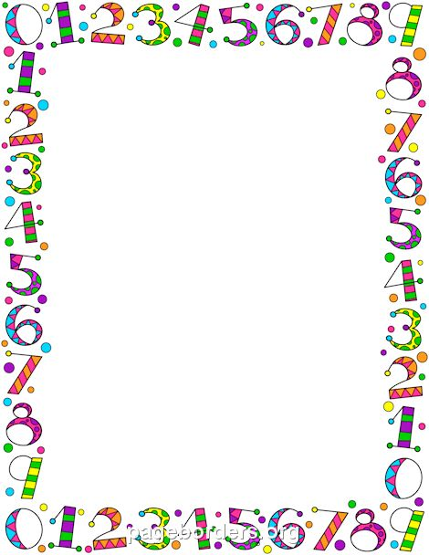
Консультация для родителей
по формированию элементарных математических представлений.

На тему: «Далеко ли, близко ли?» (ориентировка в пространстве) .

Уважаемые родители!

Знакомя ребёнка с окружающим пространством, необходимо научить его обращать внимание на важные детали. Время от времени просите ребёнка вспомнить, что находится в разных комнатах вашей квартиры и как вещи расположены относительно друг друга, вместе устройте небольшую перестановку в комнате. По пути в детский сад или школу обратите внимание малыша на важные ориентиры, которые встречаются по дороге, где, когда и в какую сторону надо свернуть. Через некоторое время попросите его рассказать, где вы шли, по памяти. Гуляя по знакомым маршрутам, предложите довести вас до почты или аптеки. Очень важно научить ребёнка объяснять путь другим людям. Умение кратко, чётко и понятно объяснить дорогу требует тренировки.
Обратите внимание ребёнка на тот факт, что с более высокого положения можно увидеть более удалённые объекты, охватить взглядом более широкую панораму. Вспомните вместе слова девочки Маши из сказки «Маша и медведь»: «Высоко сижу, далеко гляжу».
Вместе выучите свой домашний адрес: страна, город, название улицы, номер дома и квартиры, подъезд и этаж. Обратите внимание ребенка на схемы, которые можно увидеть при входе в парк, в зданиях (схема этажа для эвакуации), в транспорте (схемы маршрута следования, схему линий метро). Научите читать эти схемы, используя данную в них информацию в практических целях.
Познакомьте ребёнка с картой города, вместе найдите на ней улицу, на которой живёте, парк, в котором гуляете и другие интересные и знакомые объекты.
Гуляя на природе - в парке, в лесу, - познакомьте ребёнка со сторонами света: объясните, что солнце встаёт на востоке, а садится на западе; покажите ему компас и научите им пользоваться. Используя компас, можно поиграть в пиратов: закопать в определённом месте «клад» и нарисовать карту с указанием объектов-ориентиров и сторон света.
Чтобы воспитать у ребёнка более широкий взгляд на пространство и, соответственно, на мир в целом, полезно в интересной и познавательной форме дать основы исторических и географических знаний. В этом вам помогут познавательные фильмы, книги и игры.

Консультация для родителей
по формированию элементарных математических представлений.

Уважаемые родители!
Вашему вниманию предлагаются несколько игр, которые помогут детям научиться ориентироваться в мире цифр, а также производить с ними элементарные математические действия.
Игра: Спрятанные цифры. Данная игра научит ребенка различать цифры, запоминать их написание, а также ориентироваться в несложном подсчете. Играть в нее чрезвычайно просто: необходимо на предложенной картинке отыскать спрятанные цифры и разложить в соответствующие клетки. Если на первых порах этот поиск займет у Вашего ребенка более долгое время, то после нескольких тренировок он будет прекрасно ориентироваться в числах, что, несомненно, облегчит ему жизнь в школе на настоящих уроках математики.
Игра: Веселый поезд, поможет даже маленьким деткам научиться считать. На специальный макет – смешной паровозик, необходимо погрузить груз, ромашки. Но, только погрузив необходимое количество, поезд сможет двигаться – для этого в игре используется семафор. Вашему ребенку будет очень интересно это занятие, и кроме того, что он научится считать без особых хлопот, игра будет мотивировать развитие повышенного внимания и заставит ребенка сосредоточиться.
Простейшие арифметические задачи в пределах 10. В этой игре основное задание – научиться хорошо считать, для упрощения задания малышам дается и подсказка – в виде звездочек, подсчитав которые, малыш узнает верный ответ. Таким образом идет привязка количества предметов к принятому обозначению этого числа в цифрах. В качестве награды – мультик, для детей это прекрасная мотивация.
Игра, От 1 до 10, учит не только считать, ориентироваться в цифрах, но также и поможет ребенку научиться быть терпеливым. На тренажере расположена несложная таблица с указанием цифр, а также разбросанные по всему полю ромашки. Юному математику нужно будет необходимое число предметов разложить по ячейкам. Внимание, терпение, запоминание написания цифр плюс элементарный подсчет – вот на что направлена данная игра.

Консультация для родителей
по формированию элементарных математических представлений.

Уважаемые родители!

Основной задачей обучения детей 5-6 лет является формирование системы знаний о геометрических фигурах. Первоначальным звеном этой системы являются представления о признаках геометрических фигур, умение обобщать их на основе общих признаков.
Добавляются знания: Вершина – это та точка, в которой соединяются стороны фигуры.
Стороны и вершины образуют границу фигуры, а граница вместе с ее внутренней областью – саму фигуру.
На разных фигурах дети показывают ее внутреннюю область и ее границу – стороны, вершины и углы как часть внутренней области фигуры.
Угол (плоский) – геометрическая фигура, образованная двумя лучами (сторонами), выходящими из одной точки (вершины).
Программой воспитания и обучения в детском саду предусматривается познакомить старших дошкольников с четырехугольниками. Для этого детям показывают множество фигур с четырьмя углами и предлагают самостоятельно придумать название данной группе.
Можно использовать следующие варианты упражнений на группировку четырехугольников:
-отобрать все красные четырехугольники, назвать фигуры данной группы;
-отобрать четырехугольники с равными сторонами, назвать их;
-отобрать все большие четырехугольники, назвать их форму, цвет;
-слева от карточки положить все четырехугольники, а справа не четырехугольники; назвать их форму, цвет, величину.
Очень важно упражнять детей в комбинировании геометрических фигур, в составлении разных композиций из одних и тех же фигур. Это приучает их всматриваться в форму различных частей любого предмета, читать технический рисунок при конструировании. Из геометрических фигур могут составляться изображения предметов.

Вариантами конструктивных заданий будет построение фигур из палочек и преобразование одной фигуры в другую путем удаления нескольких палочек:
-сложить два квадрата из семи палочек;
-сложить три треугольника из семи палочек;
-сложить прямоугольник из шести палочек;
-из пяти палочек сложить два разных треугольника;
-из девяти палочек составить четыре равных треугольника;
-из десяти палочек составить три равных квадрата;
-можно ли из одной палочки на столе построить треугольник?
-можно ли из двух палочек построить на столе квадрат?

Эти упражнения способствуют развитию сообразительности, памяти, мышления детей.

Интернет - материал переработан
Воспитатель:Большакова Я.С.

